Vente de véhicules – VW COMBI n° 4, n°5 et n°6

La Zone de Police Mons-Quévy déclasse et met en vente trois VW COMBI stripées Police
Offres à partir de 1.000 € pièce

📍 Visite possible sur rendez-vous
au 26 Rue Fernand Maréchal 7000 Mons
Tel. : 065 / 97 91 70

⚠️ À prévoir par l’acheteur :
- Démontage de tous les éléments d’identification police
(sauf achat pour collection)
- Enlèvement du véhicule aux frais de l’acheteur
(par dépanneuse)

⚠️ Conditions de la vente :
- Pas de contrôle technique / pas de garantie
(vendu dans l’état bien connu de l’acheteur)
- Vente au plus offrant (offres sous enveloppe fermée)

VW Combi n°4
✅ Motorisation : Diesel (2.0 TDI-103KW)
✅️ Année : 2011
✅️ Kilométrage : 235.000
✅️ Couleur : Blanc

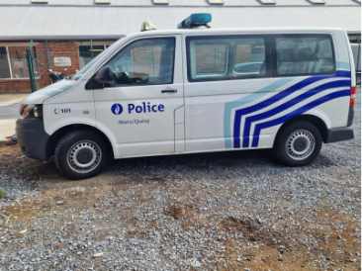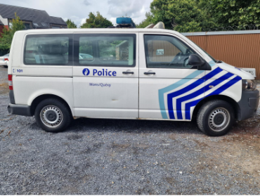

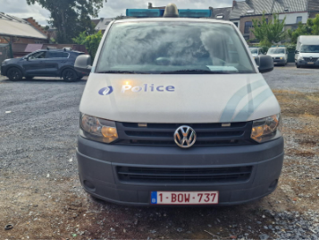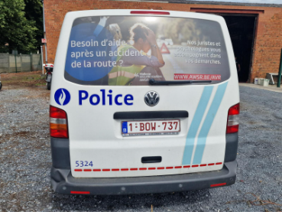
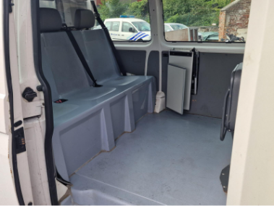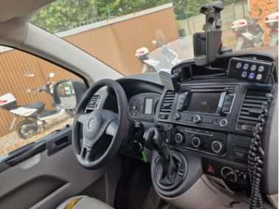

VW COMBI n°5
✅ Motorisation : Diesel (2.0 TDI-103KW)
✅️ Année : 2011
✅️ Kilométrage : 257.000
✅️ Couleur : Blanc

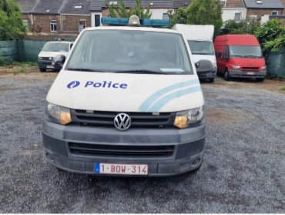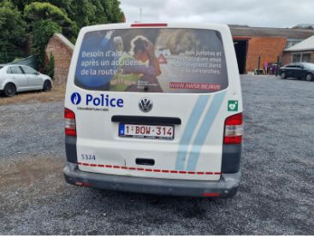
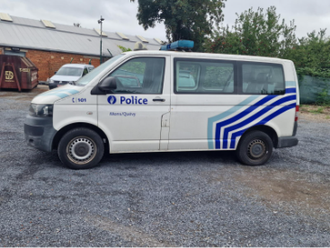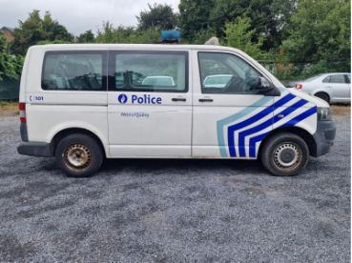
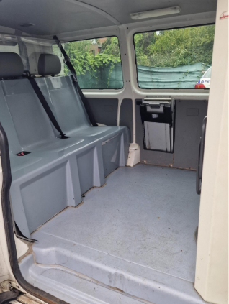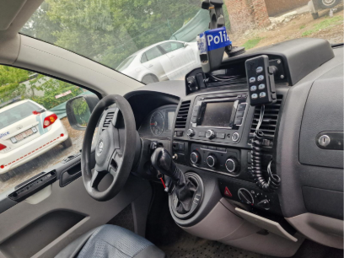

VW COMBI n°6
✅ Motorisation : Diesel (2.0 TDI-100KW)
✅️ Année : 2013
✅️ Kilométrage : 258.000
✅️ Couleur : Blanc

